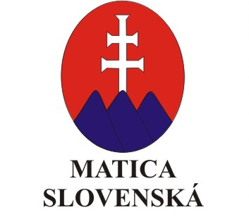

POZVÁNKA

Dom Matice slovenskej v Žiline Vás pozýva na výstavu s názvom
„ CESTA SLOVENSKOU AMERIKOU „,
ktorá sa bude konať v dňoch

26.2.2018 do 12.3.2018
v priestoroch výstavnej miestnosti Domu Matice slovenskej v Žiline, ul. Hollého 11 ( areál Mestskej polície )

Výstava pútavo podáva slovom i obrazom informácie a fakty o ceste delegácie Matice slovenskej do USA a Kanady v roku 1936.

KONTAKT : Ing. Katarína Kalanková – 0911/910 426, Silvia Hofericová – 0902/479197

